Zemax {免費}教戰講座 課程代號 (2014 F1)
時 間 | 如何使用功能強大的免費工具程式 Zemax Part Designer 協助光學元件與系統的優化與設計
03月21日  AM13:30 - PM16:30 | A. What is Zemax Part Designer?  B. Script, Sketch, and Gallery Modes  C. Building a Part Object  D. Creating a Sketch  E. Exposing and Parameterizing Sketches within Zemax  F. Case Study

報 名 表
公司機構全名 | 參加人員姓名 | E-mail | 行 動 電 話
聯 絡 地 址
備 註

☺請報名者務必將公司機構名稱填寫完整，以利上課單位建立資料等相關事宜。
☺上課方式與地點: 光研科學 訓練教室  桃園縣平鎮市高雙路8巷47號2樓。
電話: 03-4021838 OR 0933767492 傳真:03-4021172
☺上課時請學員自備可無線上網之筆記型電腦，並依通知確實完成軟體的安裝，以免影響上課權益。
☺報 名：即日起至6~12人為止，請於2014 / 03 / 14前完成報名以確認。
☺電子服務(Email): taiwan@wavelab-sci.com
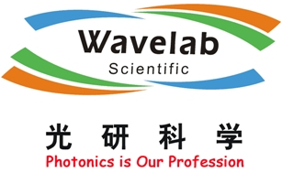
☺ ~ 免費報名參加 ~ 名額有限！敬請把握！

